
Espaces Marx Aquitaine-Bordeaux-Gironde
Site Bordelais : https://espacesmarxaquitainebordeauxgironde.wordpress.com/
Aux Adhérent-es et ami-es d'Espaces Marx Aquitaine, et quelques autres,...
Cher-e Ami-e, Madame, Monsieur,
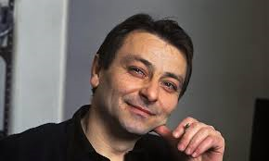
AVE CesarE, texte de Vincent TACONET
https://espacesmarxaquitainebordeauxgironde.wordpress.com/proposition-de-lectures-douvrages-et-de-textes/
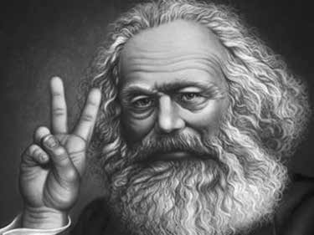
Appel à cotisation et à soutien des activités d’Espaces Marx (2019)
Nous avons besoin de votre contribution financière. Il est temps de nous aider par votre cotisation 2019 ou votre soutien financier pour développer nos activités qui font de notre association sur Bordeaux, une véritable Université Populaire. Si vous avez déjà répondu à cette sollicitation nous vous en remercions.
~~~~~~~~~~~~~~~~~~~~~~~~~
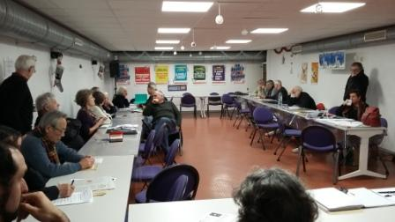 Une vue de l'AG d'Espaces Marx en Janvier 2019
L'Agenda des initiatives à venir (Février 2019) :
- Vendredi 1er Février à 18h30 la Revue de Presse d'Espaces Marx à RIG (90.7), organisée par Jean-Claude MASSON, avec la participation d'annie SOUM-POUYALET, d'Alain CHOLLON, Jean-Jacques CHEVAL, Jean-François MEEKEL, .... pour contribuer à une analyse critique des médias.... Une revue de presse, un-e invité-e, MarieThou FLIPPO (Comité de Soutien FORD Blanquefort), Jean-Pierre ANDRIEN (Rencontres Ciné Utopia-Espaces Marx)... (Vous pouvez ré-écouter l'émission en Podcast sur le site de la Radio),
www.rigfm.fr/

- Le lundi 4 Février à 19h à l'Athénée Municipale de Bordeaux, Conseil d'Orientation élargi d'Espaces Marx aux adhérent-es qui le souhaitent, avec notamment l'élection de notre nouveau Bureau (Conseil de Direction), Voir ci-joint la liste des membres renouvelés à notre Assemblée Générale de Janvier, ainsi que le Compte-Rendu de l'AG rédigé par Vincent,
- Du 12 au 17 Février : Les 16émes Rencontres Cinématographiques UTOPIA-Espaces Marx "La Classe ouvrière, c'est pas du cinéma"
http://www.cinemas-utopia.org/bordeaux/
https://espacesmarxaquitainebordeauxgironde.wordpress.com/les-rencontres-cinematographiques-utopia-espaces-marx-la-classe-ouvriere-cest-pas-du-cinema/

 Place Camille Julian à Bordeaux

 Voir le programme ci-joint
De Costa GAVRAS, en passant par les utopies patronales et ouvrières, le management, sport femmes et cinéma, cinéma Kurdes, et une journée Guiraudie…, le programme s’annonce très riche….
Il est téléchargeable : https://espacesmarxaquitainebordeauxgironde.files.wordpress.com/2019/01/programme_renciné_février_2019.pdf

- Mardi 12 Février : OUVERTURE
16h30 ÉTAT DE SIÈGE. Costa-Gavras.1972, 1 h 57 Débat avec Edwy PLENEL (sous réserve)
20h15 DEPUIS MEDIAPART. Naruna KAPLAN DE MACEDO. Documentaire, 2019. 1h40 Débat avec Edwy PLENEL

- Mercredi 13 Février : COSTA-GAVRAS, LE CINÉMA POLITIQUE DE GRANDE AUDIENCE
10h Rencontre du matin à utopia. Film de Serge LE PÉRON LISE ET ARTUR, UN COUPLE EN RÉSISTANCE. Documentaire, 2004. 1h24
14h L'AVEU. COSTA-GAVRAS. 1970, 2h20
20h15 MISSING (PORTÉ DISPARU). COSTA-GAVRAS. 1982, 1h57, VOSTF
Débats avec Jean-Claude CAVIGNAC

- Jeudi 14 Février : VOYAGE EN UTOPIES OUVRIÈRES ET PATRONALES
9h30 Rencontre du matin au musée d’aquitaine animée par Philippe TROUVÉ
14h LE BONHEUR AU TRAVAIL. Martin MEISSONNIER. 2014, 1h30
Débat avec Philippe TROUVÉ et Bruno FONTAN
16h30 NUL HOMME N'EST UNE ÎLE. Dominique MARCHAIS. 2018, 1h26
Débat avec Jean-Pierre ANDRIEN et Thierry HOFER
20h15 intermède par la chorale LA VOLIÈRE
SI J'ÉTAIS LE PATRON. Richard POTTIER. Fiction, 1934, 1h42
Débat avec Jean-Pierre ANDRIEN et Philippe TROUVÉ
Programme (matinée et après-midi) identique à BOULAZAC (avec la FSU24) le jeudi 14 février, cinéma Studio 53
- Vendredi 15 Février : SPORT, ÉDUCATION DES FILLES ET CINÉMA
9h30 Rencontre du matin au musée d'aquitaine animée par Nicole ABAR et Anne SAOUTER
14h MOI, TONYA. Graig GILLEPSIE. USA, 2017, 2h01, VOSTF
17h HORS JEU. Jafar PANAHI. Iran, 2006, 1h33, VOSTF
20h30 SANTIAGO, ITALIA. Nanni MORETTI. Documentaire, Italie, 2018, 1h20, VOSTF
Débat avec Carmela MALTONE-BONNENFANT

- Samedi 16 Février : LE KURDISTAN À TRAVERS LE CINÉMA
Présentations et débats avec Kristian FEIGELSON, Raphaël LEBRUJAH, et Badia HASSAN
14h LE TEMPS DURE LONGTEMPS. Ozcan ALPER. 2011, 1h48, VOSTF
17h Documentaires. COMMANDER ARIAN. Alba SOTORRA. 2018, 52mn, VOSTF
ROJAVA, LA RÉVOLUTION PAR LES FEMMES. Mylène SAULOY. 25mn
20h30 UN TEMPS POUR L'IVRESSE DES CHEVAUX. Bahman GOBADHI. Iran, 2000, 1h20, VOSTF

- Dimanche 17 Février : À LA RENCONTRE D'ALAIN GUIRAUDIE, CINÉASTE VAGABOND
Projections en présence du réalisateur Alain GUIRAUDIE et Laurent LUNETTA, Marguerite VAPPEREAU, Philippe BOUTHIER
14h UN ÉTÉ VIRIL. Laurent LUNETTA. 2019, 22mn
DU SOLEIL POUR LES GUEUX. Alain GUIRAUDIE. 2001, 55mn
16h LE ROI DE L'ÉVASION. Alain GUIRAUDIE. 2009, 1h37
18h Master class de Alain GUIRAUDIE
20h30 RESTER VERTICAL. Alain GUIRAUDIE. 2016, 1h40
- Jeudi 14 Février à 20h à l'Athénée Municipal de Bordeaux, Place Saint Christoly, à l'initiative du "Réseau Salariat" en partenariat avec Espaces Marx, Atelier Lecture "Découvrir Marx" à partir du livre de Flrian Gulli, Jean Quétier et Lucien Séve, publié aux Editions Sociales.
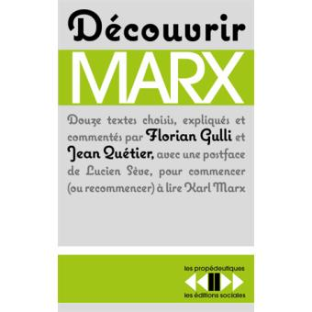
 et 
http://www.reseau-salariat.info/?lang=fr
- Vendredi 15 Février à 18h30 sur RIG (90.7) L’émission « Polyphonie Militante » animée par Evelyne BROUZENG et Jean-Claude MASSON, reçoit Michel LENGUIN, Président d'Honneur du B.E.C. (Bordeaux Étudiants Club)

- jeudi 21 Février à 12h00 Bureau d'Espaces Marx, au Bistrot des Bouchons à Talence, Barrière Saint-Genès,
- Lundi 25 Février de 18h30 à 20h30 Salle de Conférences au 15, Rue Furtado à Bordeaux (En attendant de trouver un autre lieu plus convivial type Bistrot...) se tiendra le Bistrot politique d'Espaces Marx, sur le thème : « Un retour sur l'actualité économique, sociale et politique du mois de Février » Soirée animée par Dominique BELOUGNE, Secrétaire d'Espaces Marx Aquitaine,
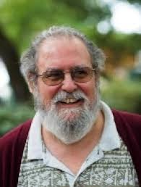

Nous pouvons aider à reconstruire l'espoir d'un autre monde, d'une société, de politiques plus justes socialement, plus efficace économiquement, plus démocratique dans un monde Paix et de coopération.
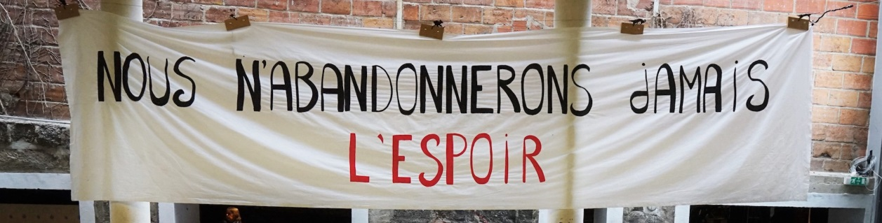
La Cie NAJE

Allez, on continue...
Amicalement,
Pour le Bureau d'Espaces Marx Aquitaine,
Marie ESTRIPEAUT-BOURJAC, Présidente
Matthieu MONTALBAN, Vice-Président
Vincent TACONET,Vice-Président
Annie GUILHAMET, Trésorière
Dominique BELOUGNE, Secrétaire
Julie PATARIN-JOSSEC, Membre du Conseil d'Orientation
Merci pour votre intérêt et votre confiance,
L'équipe d'animation d'Espaces Marx Aquitaine-Bordeaux-Gironde
L'URL pour s'inscrire à la liste de diffusion est :
mailto:espmarxbx-request@ml.free.fr?subject=subscribe
Si vous n'avez pas une réponse positive immédiate, n'hésitez pas à recommencer.

Pour plus d'information, voir le site d'Espaces Marx Paris :
Espaces MARX Aquitaine-Bordeaux-Gironde : https://espacesmarxaquitainebordeauxgironde.wordpress.com/
Espaces MARX National : http://www.Espaces-Marx.org/

Pour recevoir les informations diverses que nous diffusons :
L'URL pour s'inscrire et recevoir des informations :
mailto:Dominique.belougne@u-bordeaux.fr?subject=Recevoir_les_Infos_Espaces_Marx_Aquitaine

L'URL pour se désinscrire et ne plus recevoir d'informations :
mailto:Dominique.belougne@u-bordeaux.fr?subject=Ne_plus_Recevoir_Les_Infos_Espaces_Marx_Aquitaine

